DISTRIBUČNÍ SPOLEČNOST ARTCAM UVÁDÍ

BOUŘLIVÁ

SVATBA



Monsoon Wedding

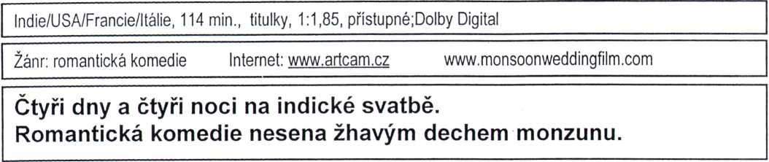

Režie: Mira Nair

Scénář: Sabrina Dhawan

Kamera: Declan Quinn

Hudba: Mychall Danna

Hrají: Naseeruddin Shah, Lillete Dubey, Shefali

Shetty, Vijay Raaz, Tilotama Shome, Vasundhara Das,  
Parvin Dabas, Kulbhushan Kharbanda, Kamini Khanna,  
Rajat Kapoor, Neha Dubey, Kemaya Kidwai, Ishaan Nair,  
Randeep Hooda, Roshan Seth

Premiéra: 5. září 2002

Lalit a Pimmi Vermaovi jsou moderní středostavovský pár z Dillí, který bezstarostně mísí západní životní styl  
s indickými tradicemi. Svatba dcery Aditi s Hemantem žijícím v Texasu se stává příležitostí k tomu, aby se v jejich domě  
zase jednou sešlo široké příbuzenstvo. Hektické přípravy na tradičně pojatý obřad probíhají ve znamení horkého letního  
monzunu, nervozity a váhání, ale i spontánní čiré radosti ze života, která je vrozená všem obyvatelům Paňdžábu. Nejen  
Aditi, která si musí dořešit svou předchozí milostnou pletku se ženatým šéfem, ale i další hrdinové tragikomické filmové  
mozaiky se pokoušejí udělat si jasno ve vzájemných vztazích. Během čtyř dnů zbývajícím do obřadu vycházejí najevo  
některá pečlivě skrývaná rodinná tajemství. To se sice neobejde bez výčitek a bolesti, které však nejlépe ulevuje tanec  
a zpěv. Do tradičních obřadů a písní nakonec dokáží vložit srdce nejen starší členové rodiny, ale i moderně uvažující a  
žijící dorost.

Snímek evokující pestrý, vášnivý a melodramatický svět indického Bollywoodu je oslavou všech způsobů lásky, rodinné  
soudržnosti a indické hudby všeho druhu od tradičních milostných písní ghazals přes moderní pop a jazz k pop-  
folkovým songům bhangra.

Divácky i kriticky mimořádně úspěšný snímek známé indické režisérky Miry Nairové  
(Sallaam Bombay, Kámasútra) byl oceněn Zlatým Ivem a cenou Laterna Magica na  
MFF v Benátkách 2001. Na MFF v australském městě Canberra získal Cenu diváků a  
jako nejlepší neanglicky mluvený film si vydobyl nominace na Zlatý globus, Cenu  
BAFTA a Evropskou filmovou cenu - Cenu pěti světadílů.

Programování: Alenka Vokounová,tel./fax:019/7220641,Jagellonská 7,Plzeň,301 36, [alena.vokounova@artcam.cz](mailto:alena.vokounova@artcam.cz)

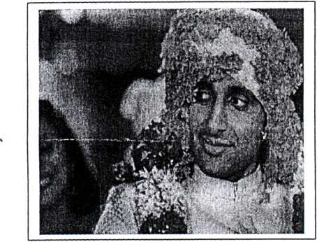

Film Distribution Artcam, s r.o., Rašínovo nábř. 6, Praha 2, tel: (02) 24918833, e-mail: [artcam@artcam.cz](mailto:artcam@artcam.cz)